VI НОВОСИБИРСКИЙ ЧЕМПИОНАТ «АБИЛИМПИКС-2020»

Разработано
главным экспертом
по компетенции «Фотограф-репортер»
Рузанкиным Евгением Александровичем

КОНКУРСНОЕ ЗАДАНИЕ
(отборочного тура)
по компетенции
«Фотограф-репортер»

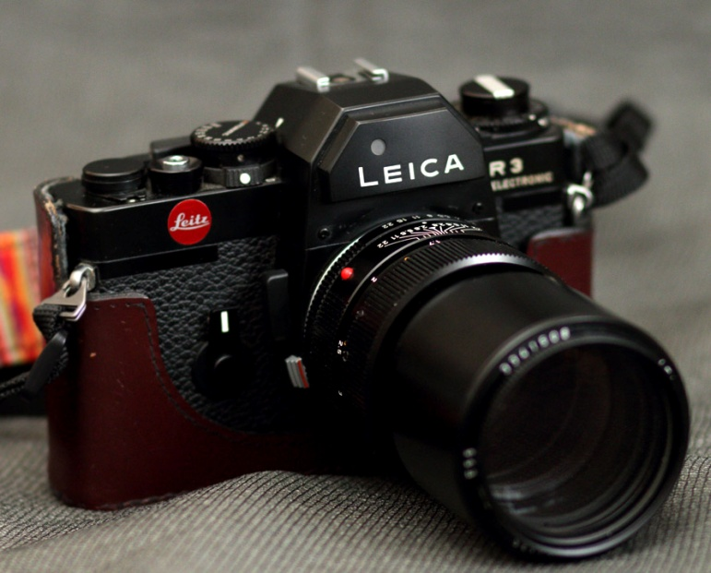

Новосибирск 2020
Содержание

- Описание компетенции.
1.1.Актуальность компетенции.
Репортажная фотография является одной из наиболее востребованных специализаций в индустрии фотографии. Основными сферами трудоустройства фотографов-репортеров являются средства массовой информации, информационные агентства, крупные компании с PR отделами, образовательные учреждения, а также многие другие организации, нуждающиеся в системном получении фотоматериалов.
Специфика профессии позволяет иметь полный рабочий день, или частичную занятость. Кроме того, зачастую возможен удаленный формат работы, при котором покупателями фотографий являются информационные агентства или фотобанки. Данные особенности особенно важны для профессиональной актуализации инвалидов.
Помимо коммерческой составляющей профессии, репортажная фотография является наиболее популярной и доступной формой творческого самовыражения. Таким образом, репортажную фотографий можно рассматривать в качестве средства адаптации инвалидов.

1.2. Профессии, по которым участники смогут трудоустроиться после получения данной компетенции.
Фотограф, фотокорреспондент, фотохудожник.

1.3. Ссылка на образовательный и/или профессиональный стандарт. (конкретные стандарты)

Школьники | Студенты | Специалисты
ФГОС по специальностям  54.02.08 Техника и искусство фотографии  54.01.03 Фотограф  Профстандарт 1077н Фотограф | ФГОС по специальностям  54.02.08 Техника и искусство фотографии  54.01.03 Фотограф  Профстандарт 1077н Фотограф | ФГОС по специальностям  54.02.08 Техника и искусство фотографии  54.01.03 Фотограф  Профстандарт 1077н Фотограф

1.4. Требования к квалификации.

Школьники | Студенты | Специалисты
ПК 1.1. Выполнять художественную фотосъемку пейзажа и архитектуры.  ПК 1.2. Выполнять репортажную, в том числе жанровую фотосъемку.  ПК 1.3. Выполнять художественную натюрмортную фотосъемку. | ПК 1.1. Выполнять художественную фотосъемку пейзажа и архитектуры.  ПК 1.2. Выполнять репортажную, в том числе жанровую фотосъемку.  ПК 1.3. Выполнять художественную натюрмортную фотосъемку.  ПК 1.5. Создавать художественные фотографические изображения аналоговыми и цифровыми методами, в том числе методами специальной химико-фотографической и компьютерной обработки. | ПК 1.1. Выполнять художественную фотосъемку пейзажа и архитектуры.  ПК 1.2. Выполнять репортажную, в том числе жанровую фотосъемку.  ПК 1.3. Выполнять художественную натюрмортную фотосъемку.  ПК 1.5. Создавать художественные фотографические изображения аналоговыми и цифровыми методами, в том числе методами специальной химико-фотографической и компьютерной обработки.

2. Конкурсное задание.
2.1. Краткое описание задания.

Школьники: Снять репортаж с чемпионата Абилимпикс (8 кадров). Репортаж должен соответствовать структурным и техническим параметрам.
Студенты: Снять репортаж с чемпионата Абилимпикс (10 кадров) Репортаж должен соответствовать структурным и техническим параметрам. Лучшие 3 кадра обрабатываются в программе A. Photoshop.
2.2. Структура и подробное описание конкурсного задания.

Перед началом соревнований экспертное сообщество должно внести до 30% изменений в конкурсное задание. Структура модулей остается неизменной.
Наименование категории участника | Наименование модуля | Время проведения модуля | Полученный результат
Школьник | Модуль 1. Репортажная фотосъемка | 2,5 часа | Отснятый репортаж. 8 отобранных фотографий
Общее время выполнения конкурсного задания: 2,5 часа
Студент | Модуль 1. Репортажная фотосъемка | 2 часа | Отснятый репортаж.
 | Модуль 2. Компьютерная обработка лучшего снимка в программе AdobePhotoshop | 1 час | 10 отобранных фотографий + 3 из них обработанный по заданным параметрам кадр
Общее время выполнения конкурсного задания: 5,5 часов
2.3.Последовательность выполнения задания.
Данный пункт четко пошагово описывает ход выполнения конкурсного задания.
Модуль 1.Съемочный процесс.
Участники соревнований свободно перемещаются в пределах соревновательной площадки чемпионата Абилимпикс и снимают проходящие мероприятия согласно выбранной тематике.
Модуль 2. Компьютерная обработка фотографии.
Студенты и специалисты обрабатываютлучший снимок в программе AdobePhotoshop
Организация данных.
Участники сбрасывают работы в компьютер, выбирают лучшие снимки согласно заданию. Присваивают выбранным кадрам имена, создают текстовый документ с названием репортажа и перечнем фотографий. Далее создают определенную структуру папок и размещают в них фотографии и текстовый файл.

2.4. 30% изменение конкурсного задания.

Ракурсы и планы, сюжет, разрешение, линейный размер, формат, цветовая модель, цветовой профиль, цветность, вес файла, ориентация, соотношение сторон, метаданные.

2.5. Критерии оценки выполнения задания

Оценка участника складывается из суммы баллов за все конкурсные снимки, обработанные кадры и целостность репортажа. Название кадров на оценки не влияет, но позволяет экспертной комиссии оценить целостность репортажа.

Школьники

Наименование модуля | Задание | Максимальный балл
Модуль 1 Репортажная фотосъемка | Отснять репортаж на заданную организаторами тему и с заданными параметрами. Выбрать и подписать 8 кадров. | 100
ИТОГО |  | 100

Модуль 1 Репортажная фотосъемка

Задание | № | Наименование критерия | Максимальные баллы | Объективная оценка (баллы) | Субъективная оценка (баллы)*
Отснять репортаж на заданную организаторами тему и с заданными параметрами. Выбрать и подписать 6 кадров. |  | Экспозиция | 16 | 2 балла за 1 кадр. Всего 8 кадров.3х6=18
 |  | Резкость | 16 | 2 балла за 1 кадр. Всего 8 кадров.3х6=18
 |  | Специальные задания – планы, ракурсы, приемы | 16 | 2 балла за 1 кадр. Всего 8 кадров.3х6=18
 |  | Композиция | 16 |  | 2 балла за 1 кадр. Всего 8 кадров.2х8=16
 |  | Сюжетное решение | 24 |  | 3 балла за 1 кадр. Всего 8 кадров.3х8=24
 |  | Целостность репортажа | 12 |  | 12
ИТОГО: 100

Студенты

Наименование модуля | Задание | Максимальный балл
Модуль 1 Репортажная фотосъемка | Отснять репортаж на заданную организаторами тему и с заданными параметрами. Выбрать и подписать 10 кадров. | 85
Модуль 2. Компьютерная обработка лучшего снимка в программе AdobePhotoshop | Обработать по заданным параметрам 3 кадра в программе AdobePhotoshop | 15
ИТОГО |  | 100

Модуль 1 Репортажная фотосъемка

Задание | № | Наименование критерия | Максимальные баллы | Объективная оценка (баллы) | Субъективная оценка (баллы)*
Отснять репортаж на заданную организаторами тему и с заданными параметрами. Выбрать и подписать 10 кадров. |  | Экспозиция | 15 | 1,5 балла за 1 кадр. Всего 10 кадров.1,5х10=15
 |  | Резкость | 15 | 1,5 балла за 1 кадр. Всего 10 кадров.1,5х10=15
 |  | Специальные задания – планы, ракурсы, приемы | 30 | 3 балла за 1 кадр. Всего 10 заданий.3х10=30
 |  | Композиция | 15 |  | 1,5 балла за 1 кадр. Всего 10 кадров.1,5х10=15
 |  | Целостность и стилевое единство репортажа | 10 |  | 10
ИТОГО: 85

Модуль 2Компьютерная обработка 3х лучших снимков в программе AdobePhotoshop

Задание | № | Наименование критерия | Максимальные баллы | Объективная оценка (баллы) | Субъективная оценка (баллы)*
Обработать по заданным параметрам кадр в программе AdobePhotoshop |  | Разрешение | 3 | 3
 |  | Соотношение сторон и линейный размер | 3 | 3
 |  | Цветовой профиль | 3 | 3
 |  | Цветность и цветовая модель | 3 | 3
 |  | Формат и вес файла | 3 | 3
ИТОГО: 15

